Республика Адыгея
Теучежский район
а.Понежукай
МБОУ «СОШ № 1 имени Ю.К.Намитокова»

Разработка открытого урока
по английскому языку
Тема: «ЕДА»

Учитель английского языка
высшей категории
МБОУ «СОШ № 1 им.Ю.К.Намитокова»
Мешлок Лариса Сахдиновна

Тема : «ЕДА»
Цель урока: развитие лексических и коммуникативных навыков по теме «Еда»
Задачи урока:
Образовательные: (предметные)
- Развивать лексические навыки по темам «Еда», «Английская еда»;
- Активизировать употребление лексических навыков по темам «Еда», «Английская еда»;
- Развивать монологическую, диалогическую речь по теме.
- Развивать иноязычную коммуникативную компетенцию в совокупности ее составляющих – речевую, языковую, социокультурную, компенсаторную, учебно-познавательную.
- Формирование у учащихся потребности изучения иностранного языка и овладение им как средством общения, познания, самореализации.

Развивающие: (метапредметные)
- Развивать коммуникативную компетенцию, включая умение взаимодействовать с окружающими;
- Учить строить высказывания по образцу и самостоятельно;
- Развивать учебно-организационные умения (самостоятельная работа, самоконтроль), умение нацелить себя на выполнение поставленной задачи (учебно-организационные);
- Развивать умения конструктивно действовать (даже в ситуации неуспеха);
- Развивать умения использовать речевые средства и средства информационно-коммуникационных технологий;
- Развитие умения планировать свое речевое и неречевое поведение;
- Развивать внимание, память, наблюдательность, вырабатывать стойкую мотивацию к изучению языка.
- Осуществление регулятивных действий самонаблюдения, самоконтроля, самооценки.
Воспитательные: (личностные)
- Способствовать развитию интеллектуальной, эмоциональной и мотивационной сферы личности учащихся;
- Воспитывать стремление к совершенствованию собственной речевой культуры в целом;
- Прививать интерес к изучению иностранного языка посредством игровых моментов;
- Воспитывать умение работать в парах, группах, самостоятельно;
Практические:
- Расширять словарный запас учащихся.
- Развивать умение общаться на иностранном языке.

Оборудование урока: проектор, презентация к уроку, карточки, ИКТ, проектные работы
Тип урока: комбинированный.
Вид урока: урок развития лексических и коммуникативных навыков.
Форма: традиционная с использованием игровых элементов.
Элементы применяемых технологий:
- коммуникативно-ориентированного обучения
- развития познавательных интересов
- активизация учебной деятельности
- учебно-познавательная игра
- информационные технологии
- групповая
- национально-регионального компонента
- здоровьесберегающая
- проектная
- дифференцированного обучения
Межпредметная связь: страноведение, технология, валеология.

Ход урока

I. Организационный момент. (1 мин.)
Hello, pupils! I am glad to see you! Sit down, please!
Today we’ll speak about our life and some other things.

II. Этап мотивации учебной деятельности . (3 мин.)
T: Let’s play. Listen to the short poems, guess the words and then guess the theme of our today's lesson.( Слайд № 1)
If we have much food
It’s very good.
Cheese for breakfast,
Coffee, ham and toast.
Butter you can add
Oh, it’s really not bad.
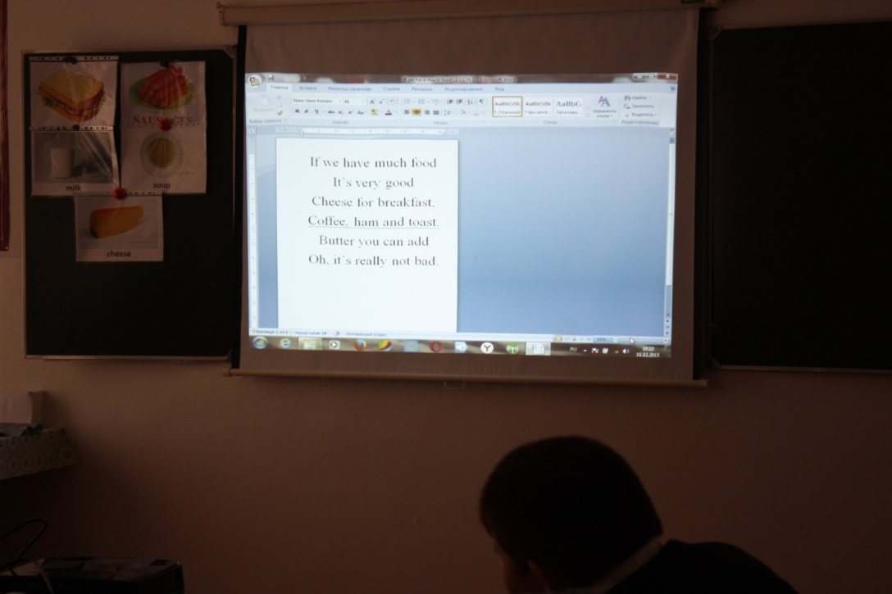

T: You are right. It's "Food”. Today we’ll speak about what we like to eat, we’ll repeat the words, check up your homework, learn new expressions and we’ll do different kind of exercises, practice some grammar and try to make up our own dialogues based on it. I think you’ll do your best. Begin with the phonetic exercise. Look at the cards and repeat after me. Let’s remember the translation of the words.Обучающиеся называют значение слов.(Слайд № 2)

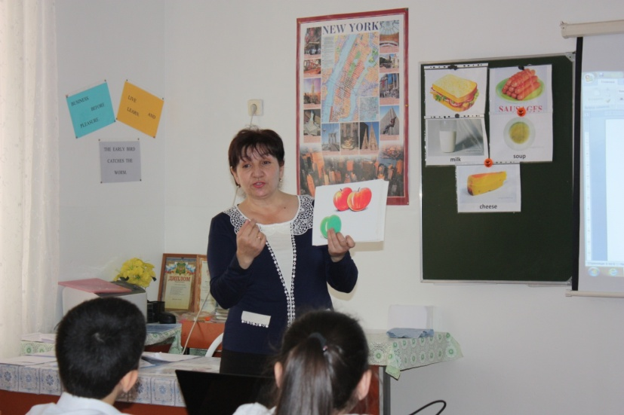
III. Этап воспроизведения и коррекции лексических знаний. (6 мин.)( Слайд № 3)

T: Now let’s remember the words dealing with the topic “Food.”
T: Answer my questions. Обучающиеся отвечают на вопросы преподавателя. Учитель в быстром темпе задаёт детям вопросы, побуждая их давать краткие и полные ответы.
What is your favourite food?
What drinks do you like?
What can you cook yourself?
Do you eat soup every day?
What healthy food do you know?
What unhealthy food do you know?
What do you usually eat for breakfast?
What do you usually eat for dinner?
What do you usually eat for supper?
What bread do you prefer: black or white one?
Do you like to eat sweets?
Do you have a cup of tea or coffee for lunch?
Do you like porridge with butter?
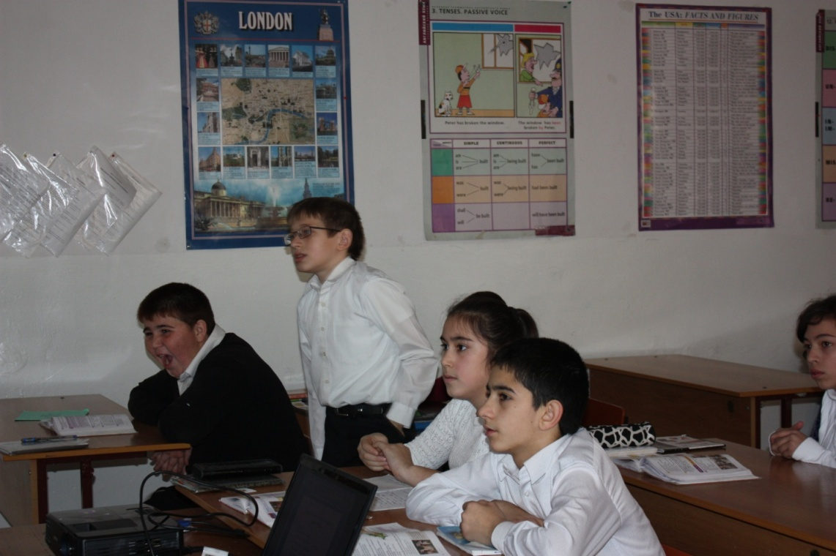

IV. Этап актуализации грамматического материала. (10 мин.)

T: Now let's remember our grammar. You can see some sentences on the board (Слайд 4). Let’s remember the rule (the usage of some and any). Обучающиеся формулируют правило употребления неопределенных местоимений some и any.
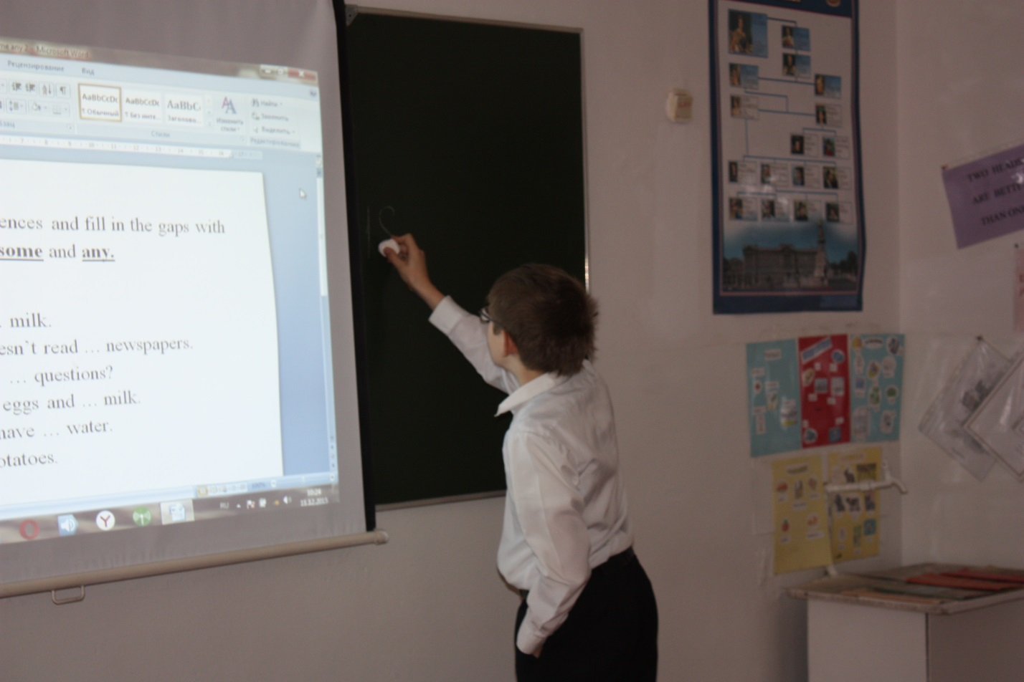
T: Let’s practice our grammar (Слайд 5). Обучающиеся делают задание на доске .
1 They have…milk.
2 My sister doesn’t read … newspapers.
3 Do you have… questions?
4 We need …eggs and …milk.
5 He doesn't have … water.
6 I have… potatoes.
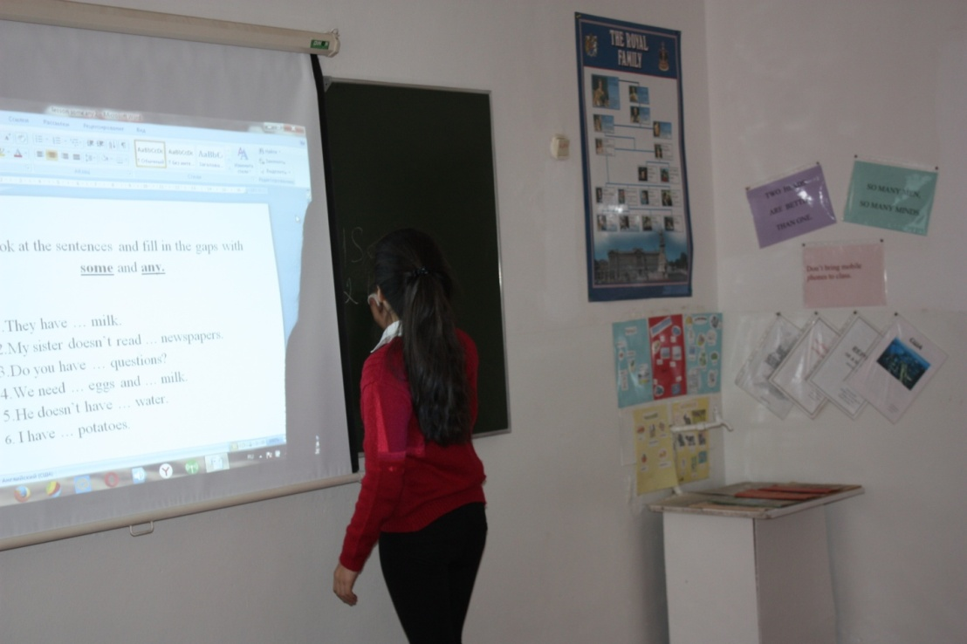
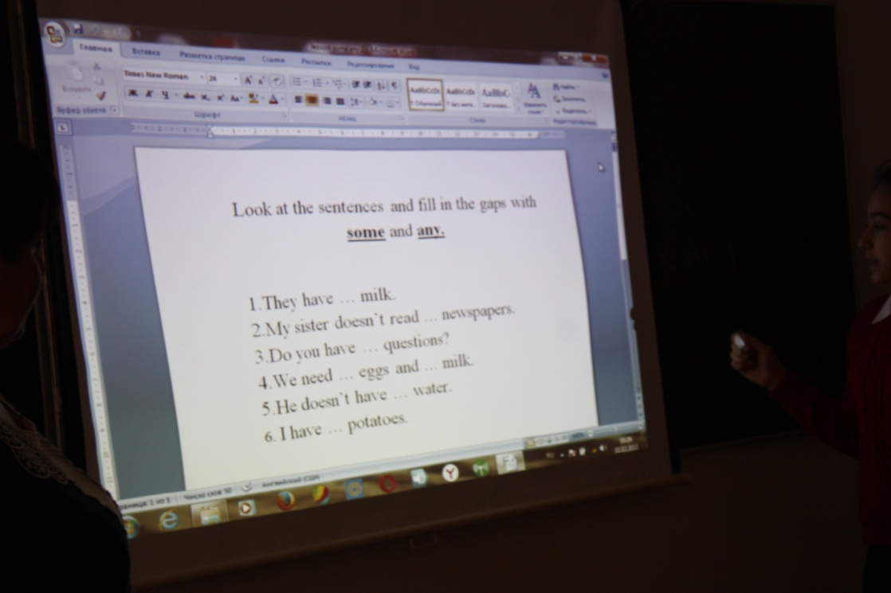
T: And now let’s play a game:
T: The game is called “Peter’s Fridge” I give you one minute to remember what is inside Peter’s fridge. Then make up short dialogues guessing if this product is inside or not.
Ex: P1: Is there any cheese in the fridge?
P2: Yes, there is some cheese in the fridge.
Проверка домашнего задания.
Let’s pass over to your homework. At home you had read one text about our food. You should prepare project works. Let’s check, please.
Project «What do you usually have for breakfast, lunch, supper» You compose your menu.
(Работа по группам: группы выбирают продукты по своей теме, один учащийся из группы защищает проект)

WE HAVE BREAKFAST, LUNCH, SUPPER
1 group
for breakfast
milk, bread, butter, coffee, porridge, cheese, eggs
Your breakfast must be light and nourishing.

2 group
for lunch
meat, soup, potatoes, tea, chicken, biscuit, rice, oranges
Your lunch must be nourishing and dense and energetic.

3 group
for supper
salad, cake, fish, juice, apples, pizza, chocolate
Your supper must be light and energetic.

Релаксация (3 мин.)( Слайд№ 6)

Boys and girls, let’s play a game! Игра Еда. Все стоят в кругу. Учитель называет любое слово по теме. Если названное слово – фрукт, дети должны поднять вверх руки, показывая, будто они снимают его с дерева. Если названное слово – овощ, все дети должны присесть на корточки и срывать его с грядки. Если названное слово не относится к фруктам и овощам (например, мясо, молоко, чай), то все должны стоять с опущенными вниз руками. Кто ошибается, выходит из круга. Последний оставшийся – победитель. Темп в игре должен постоянно расти.
Banana , Beet , Berry , Biscuit ,Cabbage ,Cake , Carrot ,Cheese , Cherry ,Chocolate, Coffee, Cucumber, Garlic, Grape, Grapefruit , Lemon , Mushroom, Nut , Onion, Pepper, Pineapple, Peach, Pear , Raspberry , Rice , Salt, Sausage, Strawberry , Sugar, Sweet.
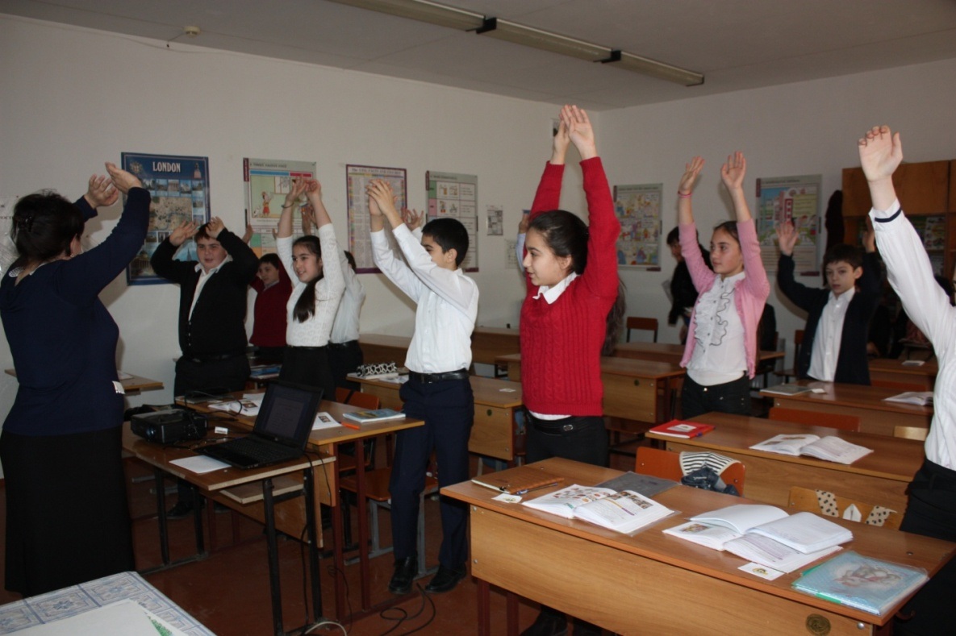

V. Этап творческого применения и добывания новых знаний. (14 мин.)( Слайд № 7)

Read the text “ Good food for good life”, fill in the gaps with the correct word: strong; important; good, teeth, porridge.

Weneed good food for ______________ life. Good food has a lot of vitamins and minerals. They are in vegetables, fruits, bread, milk, meat, fish, and _______________.
These things help to make your bones and _____________ strong. They make your body _____________ and healthy. It is _______________ to eat enough- not too much and not too little.
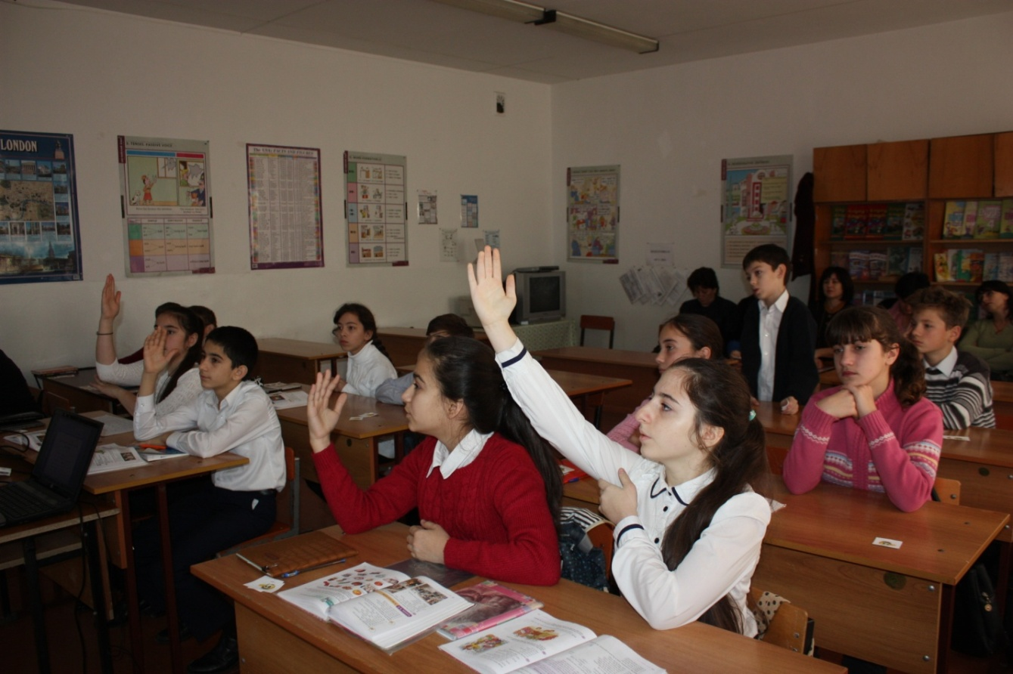
Find the odd one out:( Слайд № 8)

- Cheese, coffee, hungry, soup.
- Sausage, juice, coffee, tea.
- Butter, fish, milk, porridge.
- Cucumber, tomato, pepper, bread.
- Salt, banana, cheese, water.
- Juice, tea, cabbage, milk.
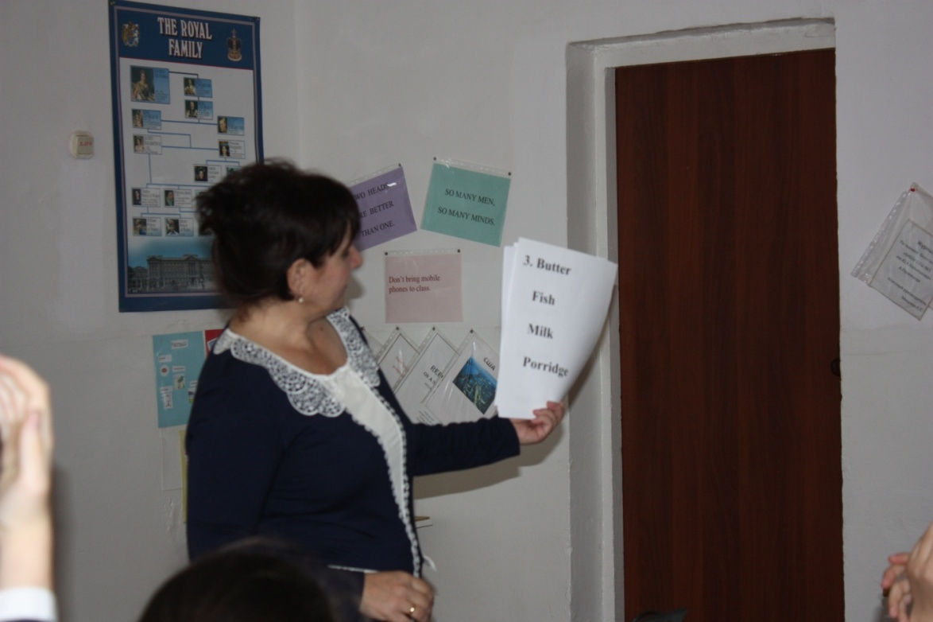

Now make up sentences:( Слайд № 9)
  - Eat, in the morning, porridge, I.
  - She, milk, with, coffee, drink, does, not.
  - Hamburgers, they, with, like, cheese.
  - I, for supper, would, orange, like, juice.

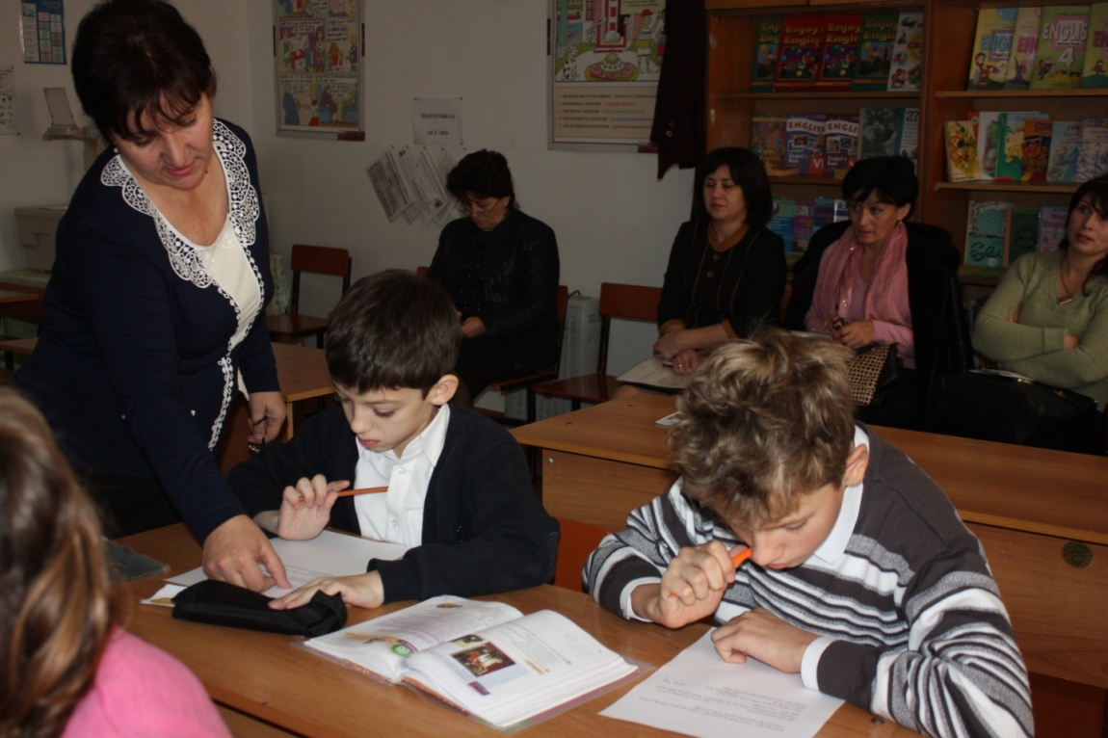

.
VI. Этап применения знаний и умений в речевых ситуациях. (6 мин.)( Слайд № 10)

Развитие навыков диалогической речи:

Children, look at the blackboard, please. Here is a dialogue. It will help you to do orders. Read the dialogue. В ходе работы с диалогом учитель обращает внимание на новые фразы. Is everything clear?
In the café
Ann: What would you like, my friends? As for me, I would like an ice cream and a glass of orange juice.
Mike: I would like an ice cream and a glass of orange juice.
John: And I would like a cake, a bar of chocolate and a glass of mineral water.
Helen: I would like yoghurt and a glass of orange juice.
Ann: We would like two ice creams, three glasses of orange juice a bar of chocolate, one yoghurt and a glass of mineral water.
And now let's play. I am a waiter. You are friends. You want to order something to eat and to drink. Now discuss it in your groups and then I’ll take your orders. Divide into groups of four and discuss what you want.
Good afternoon, children. Glad to meet you. Here's the menu, please (учитель предлагает меню, задание)
Среди детей идет обсуждение на английском языке (на основе диалога). Затем учитель подходит к детям и с помощью фразы What would you like принимает заказы.
Примерный образец диалога:
"In the Café”
-Good afternoon!
-Good afternoon!
-I’d like chicken salad and fish with vegetables.
-OK. Drinks?
-No, thank you. Can I have some ice-cream?
-Chocolate or vanilla?
-Chocolate, please.
-Very good. Please wait a bit.

And now there are some good manners for you. Read them and translate:
- Don’t speak with your mouth full
- Never read while eating
-Don’t lick your spoon
-Don’t eat of your knife
-Don’t put your elbows on the table
- Never lick your fingers. Use a napkin
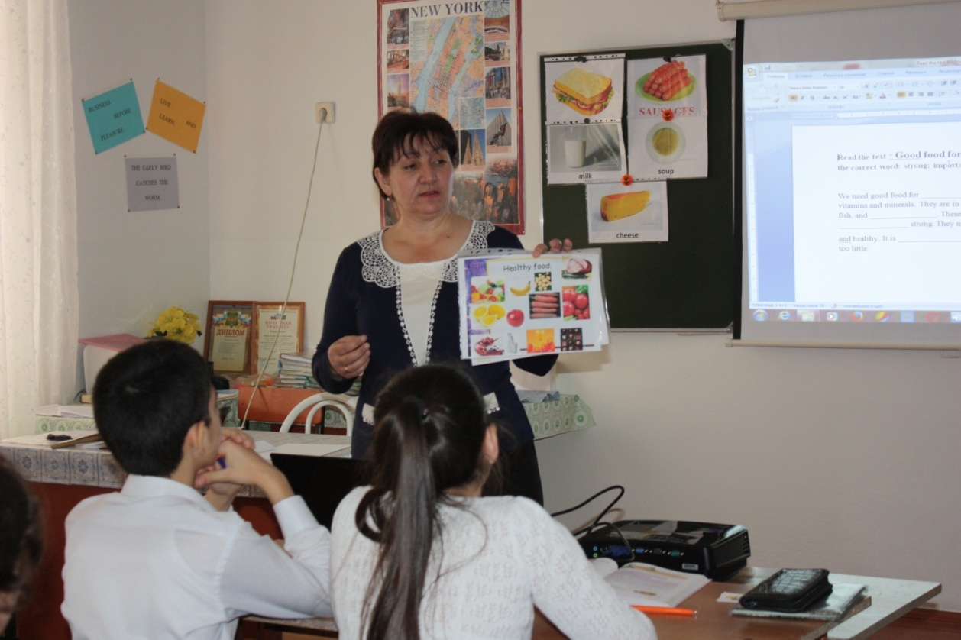

VII. Рефлексия. Окончание урока, подведение итогов, информирование обучающихся о задании на дом (2 мин.)( Слайд № 11)
T: I’m quite satisfied with your work at the lesson. In our cafe visitors usually give a tip. Now everyone can leave a tip for me. But today a tip isn't money, it's an apple which you have on your tables. You give me a red apple or a green apple or a brown one (значения расписаны на доске,яблоки разных цветов лежат на парте у каждого). Show me your apples, please.
A red apple: the information is interesting, there are no problems in using it, easy to understand.
A green apple: the information is interesting, there are some problems to use it in practice.
A brown apple: the information is difficult to understand, there are problems to use it in practice.
Dear children! You spoke English, read and did different tasks at the lesson.
You were active, polite and very friendly. I would like to know your opinions about our lesson.
1. Was it interesting at the lesson?
2. Tell me, please, what new information have you learnt?
3. What tasks were difficult or easy for you?
4. What do or don’t you like at the lesson?
It was very interesting to listen to your points of view. I see that you have found out something new and interesting during the lesson. I liked your work today and think you deserve good and excellent marks. Thank you for being active. The lesson is over. Good-bye!
Now I would like to give you marks. Преподаватель выставляет оценки, попутно комментируя их.
Домашнее задание:
Упр. А, В стр. 112
